

Rapport 4 TP ENDO

## Objectif : Optimisation par vues matérialisées

* ***Rappel sur les Vue matérialisées :***

Il fallait donc quelque chose qui combine les avantages des vues et les avantages des tables normales : c'est ainsi que le concept des vues matérialisées est né !

Une vue matérialisée est un objet qui permet de stocker le résultat d'une requête SELECT. Là où une vue se contente de stocker la requête, la vue matérialisée va stocker directement les résultats (elle va donc les matérialiser), plutôt que la requête. Lorsque l'on fait une requête sur une vue matérialisée, on va donc chercher directement des données dans celle-ci, sans passer par les tables d'origine et/ou une table temporaire intermédiaire.

* ***Mise à jour des vues matérialisées :***

On l'a dit, il ne suffit pas de créer une vue matérialisée à partir des données, il faut aussi la tenir à jour lorsque les données des tables d'origine changent.

Deux possibilités :

 Une mise à jour sur demande ;

 Une mise à jour automatique chaque fois qu'un changement est fait.

## Ecrire et exécuter une requête R1 qui donne le nombre de boites global prescrites par l’ensemble des médecins de spécialité cardiologie.

* Tout d’abord on va mettre en place la trace de execution des requétes , les line et le timing afin de voire le temps d’execution :

On va faire une jointure entre la table Vente et dMedecin :



**Résultat :**

## Créer une vue matérialisée VMSpecialité (CodeSpécialité,NomNomSpécialité, NBBoite), qui donne le nombre de boites global prescrites par l’ensemble des médecins de chaque spécialité.

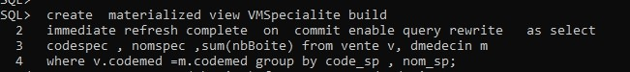

1. ***Réexécuter la requête R1, en comparant temps et plan d’exécution avant et après la création de la vue matérialisée. Conclure ?***

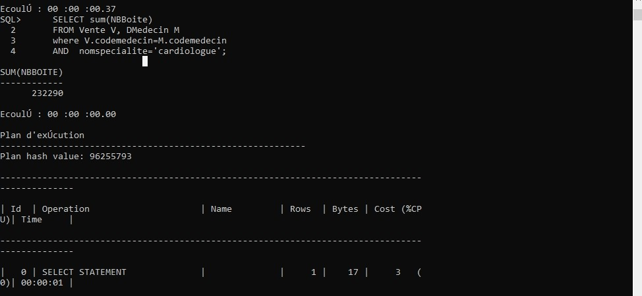

Ps : Avant la création de la vue :

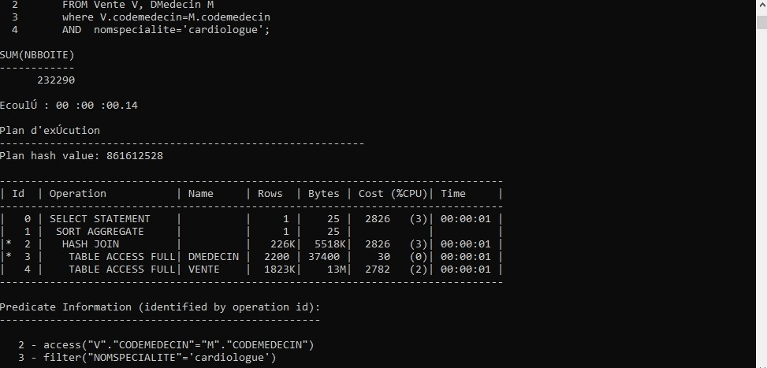

Conclusion :

*=> On remarque que le temps d’exécution de la requête R1 avant la création de la vue matérialisée est supérieure à le temps d’exécution après la création de la vue.*

=> L’exécution exploite la vue matérialisée pour optimiser le temps d’exécution de la requête R1.

1. 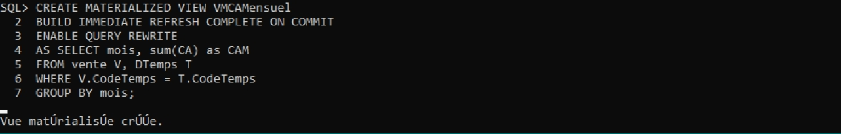***Créer une vue matérialisée VMCAMensuel(Mois, CA), afin de stocker les chiffres d’affaires mensuels.***
2. ***Ecrire et exécuter une requête R2 qui donne les chiffres d’affaires annuels (sans tenir compte de VMCAMensuel ). Est-ce que l’exécution exploite la vue pour optimiser le temps de calcul. Pourquoi ?***

***Résultat :***

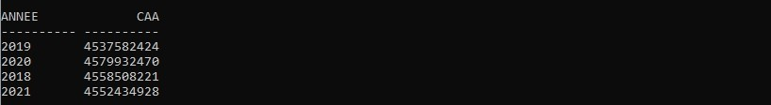

***Plan d’execution :***

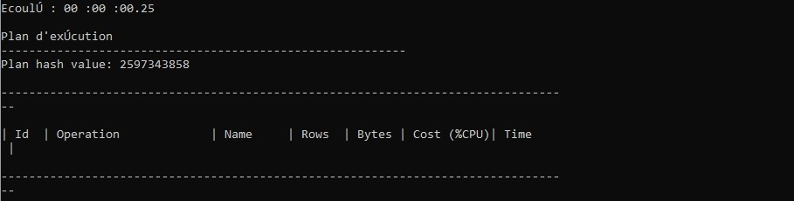

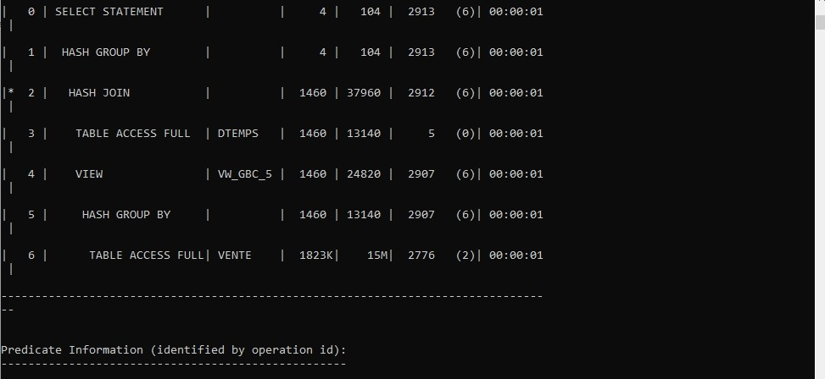

Conclusion :

=>L’exécution n'exploite pas la vue matérialisée, car la vue matérialisée porte sur le mois et non pas l'année alors oracle ne fait pas le lien entre année et mois.

1. ***Créer les méta données de toutes les dimensions à l’aide de la commande create dimension***

Pharmacie :

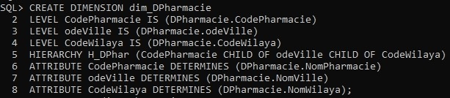

Médicament :

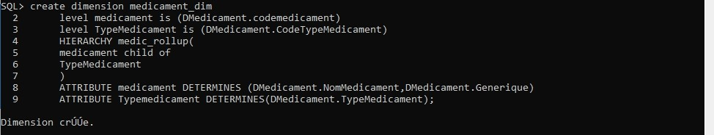

Médecin:

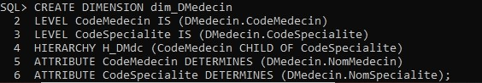

Temps

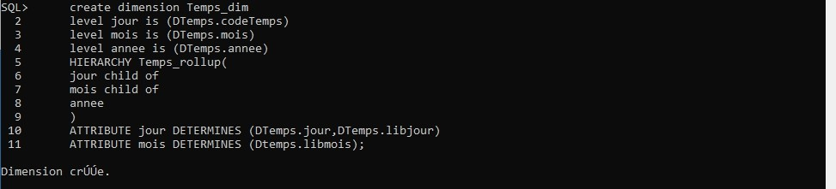

travers la commande : «Alter session set query_rewrite_integrity=trusted

7) Pour permettre l’exploitation des dimensions dans l’amélioration des temps d’accès,modifier la session à



1. 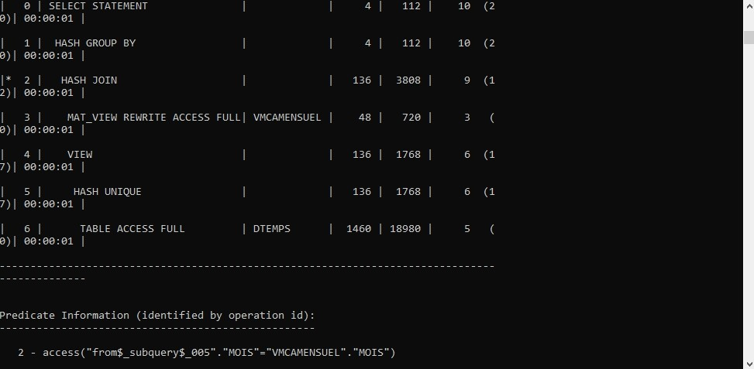***Exécuter R2 et examiner temps et plan d’exécution. Quelles conclusions tirez-vous.***

***Conclusion :***

*L’exécution exploite la vue matérialisée VMCAMensuel pour optimiser le temps d’exécution de la requête R2 ,car après la création des méta données De toutes les dimensions oracle faire le lien entre année et mois.*

1. ***Créer une vue matérialisée VMCAVille(CodeVille, NomVille, CA) qui stocke le chiffre d’affaire réalisé par l’ensemble des pharmacies de chaque ville .***



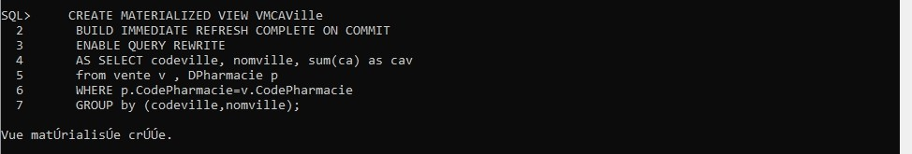

10) Ecrire une requête R3 qui donne le réalisé par l’ensemble des pharmacies de chaque wilaya (sans tenir compte de VMCAVille).

Result

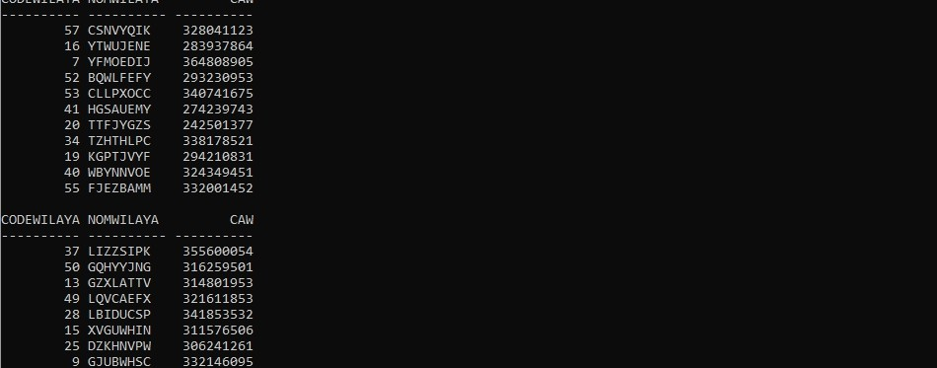

1. ***Examiner le plan d’exécution de cette requête, ainsi que le temps de réponse.***

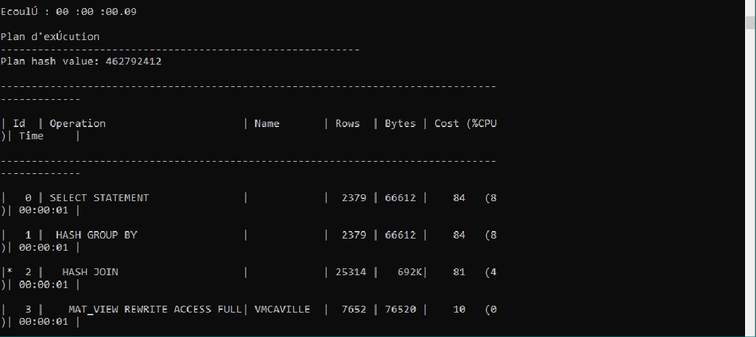

=> L'exploitation de la requête est passée par les dimensions et la vue VM_CA ville pour optimiser le temps d'exécution.

1. ***Supprimer les méta données de la dimension DPharmacie (drop dimension), et réxécuter la requête R3 en comparant le plan d’exécution et le temps d’exécution.***



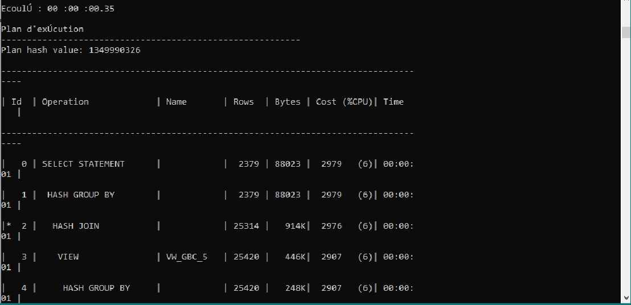

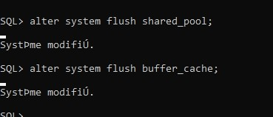

1. ***Quels conclusions pouvez vous faire ?***

*=> Une dimension sert à préciser les hiérarchies dans une table afin d'optimiser le temps d’exécution d'une requête*

*=> Les métas données aide les requêtes a minimiser le temps en utilisant les vues matérialisées.*

*=>Le processus oracle d’optimisation n’est pas un système intelligents car on prends l’exemple de la vue matérialisée mois et année .*

1. ***Quel est l’intérêt de la commande : Alter session set query_rewrite_integrity=trusted***

*=>* ***QUERY_REWRITE_INTEGRITY*** *détermine le degré auquel Oracle doit appliquer la réécriture des requêtes. Au niveau le plus sûr, Oracle n’utilise pas de transformations de réécriture de requête qui reposent sur des relations non appliquées.*

*=>* ***Trusted :****Oracle autorise les réécritures à l’aide de relations qui ont été déclarées, mais qui ne sont pas appliquées par Oracle.*